Игры с массажными мячами
Подготовила Полтавская Н.В.

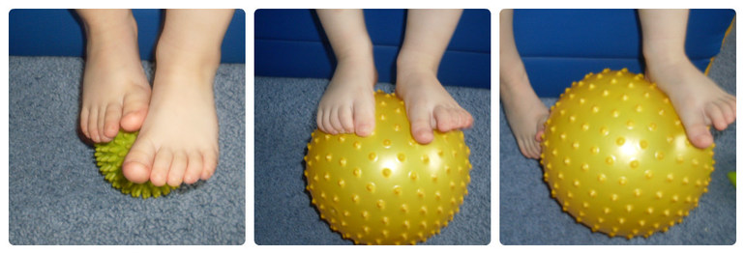
Чтобы вам было веселее заниматься, мы собрали подборку стихов для игрового массажа:

«Иголки»
У сосны, у пихты, ёлки
Очень колкие иголки.
Но еще сильней, чем ельник,
Вас уколет можжевельник.
Ребенок катает мяч между ладонями, по запястью, ножкам и т.д. сначала медленно, а потом ускоряя темп.

«Непростой шарик»
Этот шарик непростой,
Весь колючий, вот такой!
Между ножками кладем,
Им и ножки разотрем.
Вверх, вниз его катаем,
Свои ножки развиваем.
Движения соответствуют тексту.

«Ласковый ёж»
Гладь на ножки, ёж!
Ты колючий, ну и что ж?
Я хочу тебя погладить,
Я хочу с тобой поладить.
Ребенок прокатывает мяч стопой, можно массажировать любую часть тела, заменяя слова в тексте.

Мячик
Я мячом круги катаю,
Взад-вперед его гоняю.
Им поглажу ножку,
А потом сожму немножко.
Каждым пальцем мяч прижму
И другой ногой начну.
А теперь последний трюк-
Мяч летает между ног.
движения соответствуют тексту

Орех
Я катаю свой орех
Вправо,влево, снизу вверх.
А потом обратно,
Чтоб стало мне приятно.
Я катаю свой орех,
Чтобы стал круглее всех.
движения соответствуют тексту, катаем мяч стопой

Ежик
Катится колючий ёжик, (катать мячик)
Нет ни головы ни ножек,
Мне по пальчикам (по ножкам-ручкам вниз/по спинке вверх) бежит
И пыхтит, пыхтит, пыхтит.
Бегает туда-сюда,
Мне щекотно, да, да, да!
Уходи, колючий ёж,
В тёмный лес, где ты живёшь!

